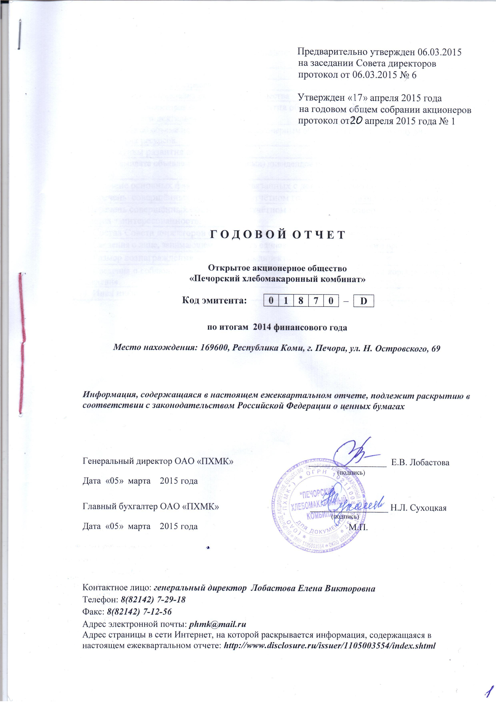

Предварительно утвержден 06.03.2015
на заседании Совета директоров
протокол от 06.03.2015 № 6

Утвержден «17» апреля 2015 года
на годовом общем собрании акционеров
протокол от 20 апреля 2015 года № 1

Г О Д О В О Й О Т Ч Е Т

Открытое акционерное общество «Печорский хлебомакаронный комбинат»

Код эмитента: | 0 | 1 | 8 | 7 | 0 | – | D
по итогам 2014 финансового года
Место нахождения: 169600, Республика Коми, г. Печора, ул. Н. Островского, 69

Информация, содержащаяся в настоящем ежеквартальном отчете, подлежит раскрытию в соответствии с законодательством Российской Федерации о ценных бумагах

Генеральный директор ОАО «ПХМК» _________________ Е.В. Лобастова
(подпись)
Дата «05» марта 2015 года
Главный бухгалтер ОАО «ПХМК» _________________ Н.Л. Сухоцкая
(подпись)
Дата «05» марта 2015 года М.П.

Контактное лицо: генеральный директор Лобастова Елена Викторовна
Телефон: 8(82142) 7-29-18
Факс: 8(82142) 7-12-56
Адрес электронной почты: phmk@mail.ru
Адрес страницы в сети Интернет, на которой раскрывается информация, содержащаяся в настоящем ежеквартальном отчете: http://www.disclosure.ru/issuer/1105003554/index.shtml
Оглавление

 | Ст
1. Положение общества в отрасли. | 3
2. Приоритетные направления деятельности общества | 3
3. Отчет Совета директоров о результатах развития общества по приоритетным направлениям его деятельности. | 3
4. Информация об объеме использованных акционерным обществом в отчетном году видов энергетических ресурсов. | 3
5. Перспективы развития общества. | 3
6. Отчет о выплате объявленных (начисленных) дивидендов по акциям акционерного общества. | 3
7. Описание основных факторов риска, связанных с деятельностью общества. | 3
8. Перечень совершённых обществом в отчётном году сделок, признанных крупными. | 4
9. Перечень совершённых обществом в отчётном году сделок, в совершении которых имеется заинтересованность. | 4
10. Состав Совета директоров общества и исполнительных органов. | 4
11. Сведения о лице, занимающем должность единоличного исполнительного органа. | 5
12. Размер вознаграждения членов совета директоров. | 5
13. Сведения о соблюдении акционерным обществом рекомендаций Кодекса корпоративного поведения. | 6
14. Иная информация. | 6

- Положение общества в отрасли.
Отраслевая принадлежность. Код ОКВЭД 15.81 – хлебопекарная промышленность.
Основной хозяйственной деятельностью эмитента является выпечка хлеба и хлебобулочных изделий, а также производство кондитерских, макаронных, безалкогольных напитков.

- Приоритетные направления деятельности общества.
Приоритетным направлением деятельности общества является обеспечение выпускаемой продукцией (хлеб, булочные, макаронные, кондитерские изделия и безалкогольные напитки) населения города Печора и Печорского района.

- Отчёт Совета директоров о результатах развития общества по приоритетным направлениям его деятельности.
Основные показатели финансовой деятельности за отчётный год: выручка от продажи товаров, продукции, работ, услуг составила – 129764 тыс.руб., себестоимость выручки, коммерческие расходы по предприятию составили – 123426 тыс.руб., чистая прибыль составила – 3445 тыс.руб.
- Информация об объеме использованных акционерным обществом в отчетном году видов энергетических ресурсов.
- тепловая энергия 96,2 Гкал – 148,4 тыс. рублей;
- электрическая энергия 765,6 тыс. кв/час – 2963,6 тыс. рублей;
- бензин автомобильный 33,7т – 981,6 тыс. рублей;
- газ естественный 1067,6 тыс.м³ – 4268,1 тыс. рублей;

- Перспективы развития общества.
Дальнейшее развитие связано с вложением капитала в реконструкцию и обновление основных средств, с увеличением ассортимента выпускаемой продукции, с сохранением качества выпускаемой продукции, с увеличением объема производства, с заключением новых договоров на поставку выпускаемой продукции.

- Отчет о выплате объявленных (начисленных) дивидендов по акциям акционерного общества.
Динамика дивидендных выплат по акциям общества на одну акцию: 2003 год – 60 руб. на одну обыкновенную акцию, 2004 год - 100 руб. на одну обыкновенную акцию, 2005 год - 120 руб. на одну обыкновенную акцию, 2006 год - 130 руб. на одну обыкновенную акцию, 2007 год – 150 руб. на одну обыкновенную акцию, 2008 год - 130 руб. на одну обыкновенную акцию, 2009 год - 130 руб. на одну обыкновенную акцию, 2010 год – 110 руб. на одну обыкновенную акцию, 2011 год - 110 руб. на одну обыкновенную акцию, 2012 год - 110 руб. на одну обыкновенную акцию, 2013 год - 50 руб. на одну обыкновенную акцию
Совокупный размер объявленных (начисленных) дивидендов по всем акциям 872 тыс.рублей. Общий размер дивидендов, выплаченных по всем акциям 845,25 тыс. рублей.

- Описание основных факторов риска, связанных с деятельностью общества.
Возможно снижение спроса на реализуемую продукцию, связанный с выездом платежеспособного населения за пределы Республики Коми, отсутствие в городе крупного производства, гарантирующего прирост платежеспособного населения, появление новых конкурентов осуществляющих выпуск хлебобулочной продукции, насыщение рынка кондитерской продукцией иногороднего производства.

- Перечень совершённых обществом в отчётном году сделок, признанных крупными.
В 2014 году крупных сделок с отчуждением 25% и более балансовой стоимости активов общества не совершалось.

- Перечень совершённых обществом в отчётном году сделок, в совершении которых имеется заинтересованность.
Данные сделки в 2014 году не имели места.

- Состав Совета директоров общества и исполнительных органов: Совет директоров избран в количестве 5 человек.

Председатель: Лобастов Анатолий Иванович
Год рождения: 1945
Сведения об образовании:
Наименование учебного заведения: Березняковский химико-механический техникум
Год окончания: 1964
Специальность: техник-механик
Должности за последние 5 лет:
Период: 2007 – настоящее время
Организация: -
Должность: -
Доля в уставном капитале эмитента: 13,41%
Доля принадлежащих обыкновенных акций эмитента: 13,41%
Члены Совета директоров:
Горбачёв Юрий Петрович
Год рождения: 1959
Сведения об образовании:
Наименование учебного заведения: Санкт-Петербургская Академия гражданской авиации
Год окончания: 2001
Специальность: техник-электромеханик
Должности за последние 5 лет:
Период: 2006 – настоящее время
Организация: ОАО «Печорский хлебомакаронный комбинат»
Должность: главный инженер
Доля в уставном капитале эмитента: 0,24%
Доля принадлежащих обыкновенных акций эмитента: 0,24%

Лавит Мария Михайловна
Год рождения: 1978
Сведения об образовании:
Наименование учебного заведения: Московская государственная академия водного транспорта
Год окончания: 2001
Специальность: экономист-менеджер
Должности за последние 5 лет:
Период: 2008 – 09.06.2013
Организация: ОАО «Печорский хлебомакаронный комбинат»
Должность: инспектор отдела кадров
Период: 10.06.2013 – настоящее время
Должность: экономист
Доля в уставном капитале эмитента: 0,0%
Доля принадлежащих обыкновенных акций эмитента: 0,0%

Лобастова Елена Викторовна
Год рождения: 1971
Сведения об образовании:
Наименование учебного заведения: Коми Республиканская академия государственной службы и управления
Год окончания: 2009
Специальность: государственное и муниципальное управление
Должности за последние 5 лет:
Период: 2002 – 2008
Организация: ОАО «Печорский хлебомакаронный комбинат»
Должность: инспектор отдела кадров
Период: 2008 – настоящее время
Организация: ОАО «Печорский хлебомакаронный комбинат»
Должность: генеральный директор
Доля в уставном капитале эмитента: 8,11%
Доля принадлежащих обыкновенных акций эмитента: 8,11%
Чумаченко Наталья Ивановна
Год рождения: 1963
Сведения об образовании:
Наименование учебного заведения: Свердловский техникум пищевой промышленности
Год окончания: 1983
Специальность: техник-технолог
Должности за последние 5 лет:
Период: 2005 – настоящее время
Организация: ОАО «Печорский хлебомакаронный комбинат»
Должность: начальник цеха
Доля в уставном капитале эмитента: 0,9%
Доля принадлежащих обыкновенных акций эмитента: 0,9%

- Сведения о лице, занимающем должность единоличного исполнительного органа.
Единоличный исполнительный орган (Генеральный директор):
Лобастова Елена Викторовна
Год рождения: 1971
Сведения об образовании:
Наименование учебного заведения: Коми Республиканская академия государственной службы и управления
Год окончания: 2009
Специальность: государственное и муниципальное управление
Период: 2002 – 2008
Организация: ОАО «Печорский хлебомакаронный комбинат»
Должность: инспектор отдела кадров
Период: 2008 – настоящее время
Организация: ОАО «Печорский хлебомакаронный комбинат»
Должность: генеральный директор
Доля в уставном капитале эмитента: 8,11%
Доля принадлежащих обыкновенных акций эмитента: 8,11%

- Размер вознаграждения членов совета директоров.
1) Лобастова Елена Викторовна – генеральный директор ОАО «ПХМК», член совета директоров дата избрания на годовом общем собрании акционеров 11.04.2014.
Заработная плата за 2014 год - 1228958=98
Отпускные за 2014 год - 313868=52
Уплаченные налоги - 285465=46
Материальная помощь - 4000=00
Подарки - 2032=71
Дивиденды за 2013 год - 70800=00
Вознаграждения за 2014 год - нет

2) Лобастов Анатолий Иванович – председатель совета директоров, дата избрания на годовом общем собрании акционеров 11.04.2014.
Заработная плата за 2014 год - нет
Отпускные за 2014 год - нет
Уплаченные налоги - нет
Материальная помощь - нет
Подарки - нет
Дивиденды за 2013 год - 116900=
Вознаграждения за 2014 год - 14820=

3) Лавит Мария Михайловна – инспектор отдела кадров, член совета директоров, дата избрания на годовом общем собрании акционеров 11.04.2014.
Заработная плата за 2014 год - 597741=61
Отпускные за 2014 год - 102856=39
Уплаченные налоги - 223168=30
Материальная помощь - 4000=00
Подарки - 2032=71
Дивиденды за 2013 год - нет
Вознаграждения за 2014 год - нет

4) Чумаченко Наталья Ивановна – начальник цеха, член совета директоров, дата избрания на годовом общем собрании акционеров 11.04.2014.
Заработная плата за 2014 год - 893422=89
Отпускные за 2014 год - 155288=72
Уплаченные налоги - 234077=40
Материальная помощь - 4000=00
Подарки - 2032=71
Дивиденды за 2013 год - 7850=00
Вознаграждения за 2014 год - нет

5) Горбачёв Юрий Петрович – главный инженер, член совета директоров, дата избрания на годовом общем собрании акционеров 11.04.2014.
Заработная плата за 2014 год - 1039579=80
Отпускные за 2014 год - 191116=20
Уплаченные налоги - 253003=78
Материальная помощь - 4000=00
Подарки - 2032=71
Дивиденды за 2013 год - 2050=00
Вознаграждения за 2014 год - нет

- Сведения о соблюдении акционерным обществом рекомендаций Кодекса корпоративного поведения.
Рекомендации Кодекса корпоративного поведения соблюдаются.

- Иная информация.
Нет.

